T.C

ELBİSTAN KAYMAKAMLIĞI
KALEALTI KÖYÜ HALUK GÖKALP KILINÇ İLK-ORTAOKULU MÜDÜRLÜĞÜ

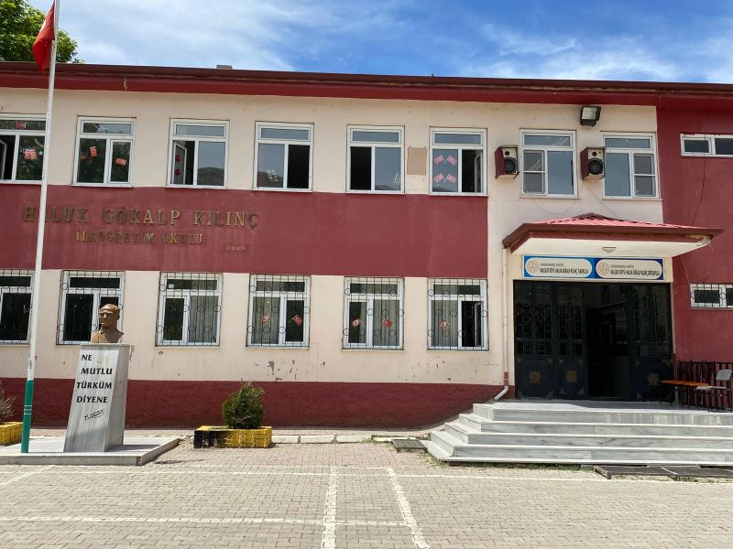
2024-2028 STRATEJİK PLAN

2024-2028
STRATEJİK PLANI

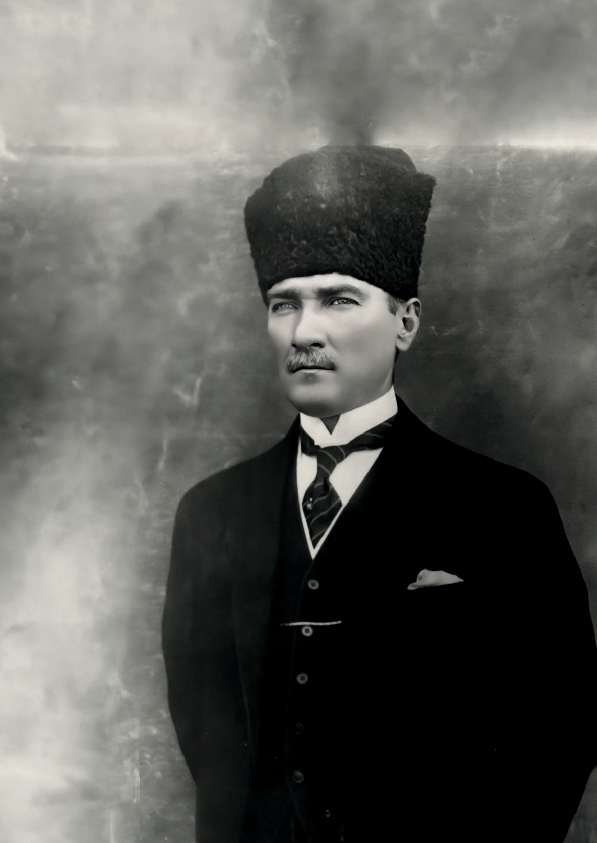

“Milli Eğitim'in gayesi; memlekete ahlâklı, karakterli, cumhuriyetçi, inkılâpçı, olumlu, atılgan, başladığı işleri başarabilecek kabiliyette, dürüst, düşünceli, iradeli, hayatta rastlayacağı engelleri aşmaya kudretli, karakter sahibi genç yetiştirmektir. Bunun için de öğretim programları ve sistemleri ona göre düzenlenmelidir. (1923)”
Mustafa Kemal ATATÜRK

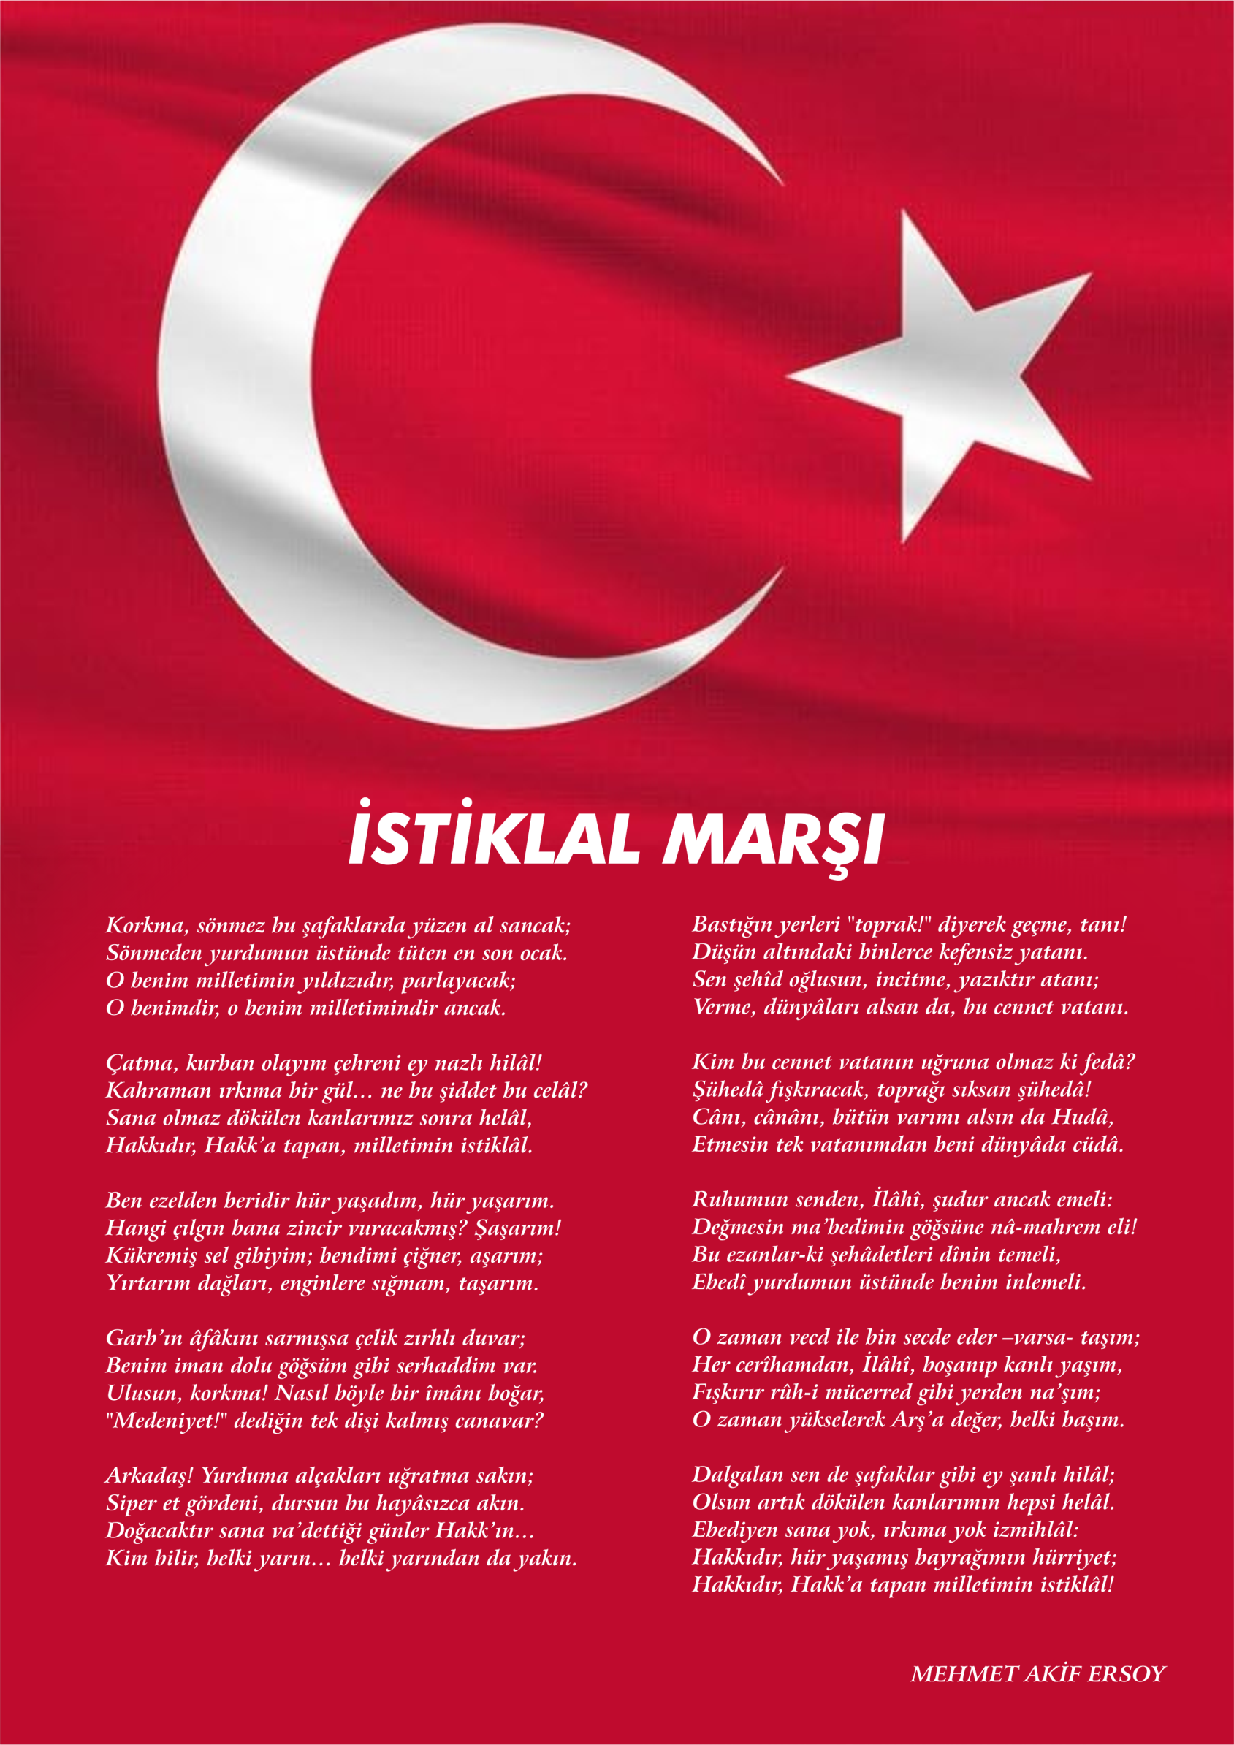


ATATÜRK'ÜN GENÇLİĞE HİTABESİ
Ey Türk gençliği! Birinci vazifen, Türk istiklâlini, Türk cumhuriyetini, ilelebet, muhafaza ve müdafaa etmektir.
Mevcudiyetinin ve istikbalinin yegâne temeli budur. Bu temel, senin, en kıymetli hazinendir. İstikbalde dahi, seni, bu hazineden, mahrum etmek isteyecek, dâhilî ve haricî, bedhahların olacaktır. Bir gün, istiklâl ve cumhuriyeti müdafaa mecburiyetine düşersen, vazifeye atılmak için, içinde bulunacağın vaziyetin imkân ve şeraitini düşünmeyeceksin! Bu imkân ve şerait, çok namüsait bir mahiyette tezahür edebilir. İstiklâl ve cumhuriyetine kastedecek düşmanlar, bütün dünyada emsali görülmemiş bir galibiyetin mümessili olabilirler. Cebren ve hile ile aziz vatanın, bütün kaleleri zapt edilmiş, bütün tersanelerine girilmiş, bütün orduları dağıtılmış ve memleketin her köşesi bilfiil işgal edilmiş olabilir. Bütün bu şeraitten daha elim ve daha vahim olmak üzere, memleketin dâhilinde, iktidara sahip olanlar gaflet ve dalâlet ve hatta hıyanet içinde bulunabilirler. Hatta bu iktidar sahipleri şahsî menfaatlerini, müstevlilerin siyasî emelleriyle tevhit edebilirler. Millet, fakr u zaruret içinde harap ve bîtap düşmüş olabilir.
Ey Türk istikbalinin evlâdı! İşte, bu ahval ve şerait içinde dahi, vazifen; Türk istiklâl ve cumhuriyetini kurtarmaktır! Muhtaç olduğun kudret, damarlarındaki asil kanda, mevcuttur!


OKUL MÜDÜR SUNUSU
Günümüz dünyasında her şey çok hızlı gelişiyor, değişiyor. Teknolojideki gelişmeler, yeni icatlar, yeni anlayışlar çok hızlı değişiyor .Eğitimdeki yeni anlayışlar ve değişimler de bu gelişmelere öncülük etmek durumundadır. Arabanın ön tekeri eğitim olmak zorunluluğu vardır.
Bilgi çağı ,bilgi toplumunu hızla dönüştürmektedir. Bilgideki akıl almaz değişiklikler ,dönüşümler öngörülemez bir hal almıştır. Bu anlamda geleceğin okulları, geleceğin sınıfları şimdiki gibi olmayacak teknolojiyi temel alan bir anlayışla dizayn edilecektir. Tabii burada yapılacak şey bu değişimlere ayak uydurmak yerine değişime neden olmak gerekmektedir. Gelecek perspektifini buna göre çizmek gerekir. Gelecek, değişim rüzgarları, karşısında direnenlerin değil ona yelken açanların olacağı unutulmamalıdır. Toplumda çok kullanılan bir ifadeyle ‘’değişmeyen tek şey değişimdir’’.
Burada bize düşen görev çok çalışmak ,planlı çalışmak, ekip ruhuyla çalışmaktır. Aşılabilecek hedefler koyarak daima ileri gitmek olacaktır. Çocuklarımızı milli, manevi duygularla , değerlerimizle (saygı ,sevgi, dürüstlük, içtenlik, merhamet, vefa
Vatanseverlik, diğerkâmlık vs.) donatarak geleceğin Türkiye’sini kurmaktır.

İSMAİL ALTUNAL

Okul Müdürü

İÇİNDEKİLER
Müdür Sunuşu 3
İÇİNDEKİLER 4
BÖLÜM I 6
GİRİŞ 7
1. gİRİŞ VE STRATEJİK PLANIN HAZIRLIK SÜRECİ 7
STRATEJi geliştirme kurulu ve stratejik PLAN ekibi 7
planlama süreci 7
BÖLÜM II 8
2. dURUM ANALİZİ 9
2.1.KURUMSAL TARİHÇE 7
2.2. UYGULANMAKTA OLAN STRATEJİK PLANIN DEĞERLENDİRİLMESİ 7
2.3 MEVZUAT ANALİZİ 7
2.4.ÜST POLİTİKA BELGELERİ ANALİZİ 7
2.5. FAALİYET ALANLARI İLE ÜRÜN VE HİZMETLERİN BELİRLENMESİ 7
2.6 PAYDAŞ ANALİZİ 7
2.7 KURULUŞ İÇİ ANALİZ 7
2.7.1. TEŞKİLAT YAPISI 7
2.7.2. İNSAN KAYNAKLARI 7
2.7.3. TEKNOLOJİK DÜZEY 7
2.7.4. mali kaynaklar 7
2.7.5. istatistiki veriler 7
2.8. dış çevre analizi (politik, ekonomik, sosyal, teknolojik, yasal ve çevresel analiz- pestle) 7
2.9. güçlü ve zayıf yönler ile fırsatlar ve tehditler (gzft) analizi 7
2.10. tespit ve ihtiyaçların belirlenmesi 7
BÖLÜM III 21
3. gelecege bakış 22
3.1.mİSYON 22
3.2. vİZYON 22
3.3. temel değerler 22
BÖLÜM IV 23
4. aMAÇ, HEDEF VE stratejilerin belirlenmesi 24
4.1.Amaçlar 24
4.2. hedefler 24
4.3. performans göstergeleri 25
4.4. stratejilerin belirlenmesi 25
4.5. maliyetlendirme 27
5. iZLEME VE DEĞERLENDİRME 32
6. Tablo/Şekil/grafikler/EKLER 32

Okul Künyesi
Okulumuzun temel girdilerine ilişkin bilgiler altta yer alan okul künyesine ilişkin tabloda yer almaktadır.

İli:  KAHRAMANMARAŞ |  |  |  | İlçesi:  ELBİSTAN
Adres: | KALEALTI MAHALLESİ EKİNÖZÜ YOLU ÜZERİ |  |  | Coğrafi Konum (link) |  | https://goo.gl/maps/cbJGA94uNv22
Telefon Numarası: | 03444323332 |  |  | Faks Numarası:
e- Posta Adresi: | 733084@meb.k12.tr |  |  | Web sayfası adresi: |  | kalealtiortaokulu.meb.k12.tr
Kurum Kodu: | 733083/733084 |  |  | Öğretim Şekli: |  | TAM GÜN
Okulun Hizmete Giriş Tarihi : 2008 |  |  |  | Toplam Çalışan Sayısı
Öğrenci Sayısı: | Kız | 84 |  | Öğretmen Sayısı | Kadın | 5
Öğrenci Sayısı: | Erkek | 80 |  | Öğretmen Sayısı | Erkek | 7
Öğrenci Sayısı: | Toplam | 164 |  | Öğretmen Sayısı | Toplam | 12
Derslik Başına Düşen Öğrenci Sayısı |  |  | :18,27 | Şube Başına Düşen Öğrenci Sayısı |  |  | :18,27
Öğretmen Başına Düşen Öğrenci Sayısı |  |  | :13,66 | Şube Başına 30’dan Fazla Öğrencisi Olan Şube Sayısı |  |  | :0
Öğrenci Başına Düşen Toplam Gider Miktarı |  |  | 60,97 | Öğretmenlerin Kurumdaki Ortalama Görev Süresi |  |  | 4,83

BÖLÜM I

1.GİRİŞ VE STRATEJİK PLANIN HAZIRLIK SÜRECİ
5018 Sayılı Kamu Mali Yönetimi ve Kontrol Kanunu ile kamu kaynaklarının daha etkili ve verimli bir şekilde kullanılması, hesap verebilir ve saydam bir yönetim anlayışının oluşması hedeflenmektedir.
2024-2028 dönemi stratejik planının hazırlanması sürecinin temel aşamaları; kurul ve ekiplerin oluşturulması, çalışma takviminin hazırlanması, uygulanacak yöntemlerin ve yapılacak çalışmaların belirlenmesi şeklindedir.

PLAN HAZIRLIK SÜRECİ
Okulumuzun 2024-2028 dönemlerini kapsayan stratejik plan hazırlık aşaması, üst kurul ve stratejik plan ekibinin oluşturulması ile başlamıştır. Ekip üyeleri bir araya gelerek çalışma takvimini oluşturulmuş, görev dağılımı yapılmıştır. Okulun 2024-2028 Stratejik Planda yer alan amaçlar, hedefler, göstergeler ve faaliyetler incelenmiş ve değerlendirilmiştir. Ayrıca 12. Kalkınma planı, İl ve İlçe Milli Eğitim Müdürlükleri 2024-2028 Stratejik Planları, mevzuat, üst politika belgeleri, paydaş, PESTLE, GZFT ve kuruluş içi analizlerinden elde edilen veriler ışığında eğitim ve öğretim sistemine ilişkin sorun ve gelişim alanları ile eğitime ilişkin öneriler tespit edilmiştir.
Planlama sürecine aktif katılımını sağlamak üzere paydaş anketi, toplantı ve görüşmeler yapılmıştır. Geleceğe yönelim bölümüne geçilerek okulumuzun amaç, hedef, gösterge ve eylemleri belirlenmiştir. Çalışmaları yürüten ekip ve kurul bilgileri altta verilmiştir.

1.1.Strateji Geliştirme Kurulu ve Stratejik Plan Ekibi
Strateji Geliştirme Kurulu: Okul müdürünün başkanlığında, bir okul müdür yardımcısı, bir öğretmen ve okul/aile birliği başkanı ile bir yönetim kurulu üyesi olmak üzere 5 kişiden oluşan üst kurul kurulur.

Stratejik Plan Ekibi: Okul müdürü tarafından görevlendirilen ve üst kurul üyesi olmayan müdür yardımcısı başkanlığında, belirlenen öğretmenler ve gönüllü velilerden oluşur.
2024-2028 Stratejik Plan üst kurulu Tablo 1’de yer almaktadır.
Tablo 1. Stratejik Plan Üst Kurulu
Üst Kurul Bilgileri |  | Ekip Bilgileri
Adı Soyadı | Unvanı | Adı Soyadı | Unvanı
İSMAİL ALTUNAL | MÜDÜR | İBRAHİM ALBAY | BAŞKA BİR MÜD. YRD. (Yoksa Aynı Md. Yard.)
ESRA ÇOBAN | MÜDÜR YRD. | NECİP ERTUĞRUL | ÖĞRETMEN
BÜŞRA ÖZTÜRK | ÖĞRETMEN | MUSTAFA YARDIM | ÖĞRETMEN
ŞABAN TÜRKAN | OKUL AİLE BİR. BŞK. | ÖZCAN KILINÇ | VELİ
MUZAFFER GÜNAL | BİR ÜYE | YAĞMUR KARADUMAN | ÖĞRENCİ

1.2. Planlama Süreci:
2024-2028 dönemi stratejik plan hazırlanma süreci Strateji Geliştirme Kurulu ve Stratejik Plan Ekibi’nin oluşturulması ile başlamıştır. Ekip tarafından oluşturulan çalışma takvimi kapsamında ilk aşamada durum analizi çalışmaları yapılmış ve durum analizi aşamasında, paydaşlarımızın plan sürecine aktif katılımını sağlamak üzere paydaş anketi, toplantı ve görüşmeler yapılmıştır. Durum analizinin ardından geleceğe yönelim bölümüne geçilerek okulumuzun/kurumumuzun amaç, hedef, gösterge ve stratejileri belirlenmiştir. (Stratejik Planlama sürecine dair kısaca yer verilir. Planlama sürecinde takip edilen yasal süreçten de bahsedilmelidir.)

BÖLÜM II

DURUM ANALİZİ
Bu bölümde, okulumuzun mevcut durumunu ortaya koyarak neredeyiz sorusuna yanıt bulunmaya çalışılmıştır.
Durum analizi bölümünde, aşağıdaki hususlarla ilgili analiz ve değerlendirmeler yapılmıştır;
- Kurumsal tarihçe
- Uygulanmakta olan planın değerlendirilmesi
- Mevzuat analizi
- Üst politika belgelerinin analizi
- Faaliyet alanları ile ürün ve hizmetlerin belirlenmesi
- Paydaş analizi
- Kuruluş içi analiz
- Dış çevre analizi (Politik, ekonomik, sosyal, teknolojik, yasal ve çevresel analiz)
- Güçlü ve zayıf yönler ile fırsatlar ve tehditler (GZFT) analizi
- Tespit ve ihtiyaçların belirlenmesi

2.1. Kurumsal Tarihçe
Elbistan Kalealtı Köyü Haluk Gökalp Kılınç ilk ve ortaokulu 2008 yılında hayırseverler Nihal ve Mehmet Kılınç tarafından yaptırılarak Milli Eğitime bağışlanmış vefat edenoğullarının ismi verilmiştir.Okul bulunduğu yer itibarıyla birçok başarılara imza atmıştır.Geçmişte ve günümüzde birçok ödül almıştır.Satranç ve çeşitli dallarında il,bölge ve Türkiye dereceleri almıştır.Ayrıca değerler eğitimi, eğitimde iyi örneklerde de ödüller almıştır.

2.2. Uygulanmakta Olan Stratejik Planın Değerlendirilmesi
2019-2024 stratejik planında yer alan okulumuzun bazı hedeflerine 2020 mart ayından itibaren Dünyada baş gösteren ve ülkemizde de eğitimi olumsuz yönde etkileyen PANDEMİ(COVİD19) ve 6 şubatta meydana gelen depremler nedeniyle ulaşılamadığı görülmüştür.
Bu nedenle okulumuzun imkanları da göz önünde bulundurularak 2024- 2028 yılları arasında okulumuzun hedefleri yeniden belirlenmiştir.

2.4. Üst Politika Belgeleri Analizi
Üst politika belgeleri;
- 12. Kalkınma Planı
- Cumhurbaşkanlığı Programı,
- Orta Vadeli Program,
- Cumhurbaşkanlığı Yıllık Programı,
- Millî Eğitim Bakanlığı Stratejik Planı,
- İl Millî Eğitim Müdürlüğü Stratejik Planı,
- İlçe Millî Eğitim Müdürlüğü Stratejik Planı ile
- Okul/kurumu ilgilendiren ulusal, bölgesel ve sektörel strateji eylem planlarını ifade eder.
Kurumun faaliyet alanları ile Kalkınma Planı, diğer plan ve programlarda yer alan amaç, ilke ve politikalar arasındaki uyuma bakılır.

2.5. Faaliyet Alanları ile Ürün/Hizmetlerin Belirlenmesi

Tablo 3. Faaliyet Alanlar/Ürün ve Hizmetler Tablosu

Faaliyet Alanı | Ürün/Hizmetler
Eğitim Öğretim faaliyetleri | Öğrenci İşleri  Kayıt-nakil işleri  Devam-devamsızlık  Sınıf geçme  Sınav hizmetler
Rehberlik faaliyetleri | Öğrencilere rehberlik yapmak  Velilere rehberlik etmek  Rehberlik faaliyetlerini yürütmek
Sosyal faaliyetler | Gezi,piknik
Sportif faaliyetler | Sınıflar arası futbol ve hentbol turnuvası
Kültürel ve sanatsal faaliyetler
İnsan kaynakları faaliyetleri (mesleki gelişim faaliyetleri, personel
etkinlikleri…)
Okul aile birliği faaliyetleri | Kermes
Öğrencilere yönelik faaliyetler
Ölçme değerlendirme faaliyetleri

Öğrenme ortamlarına yönelik
faaliyetler
Ders dışı faaliyetler
***Tabloda sıralanan faaliyet alanları örnek olarak sıralanmıştır. Okul/kurumlar tür ve yapılarına göre faaliyet alanlarını ve
ürün /hizmetlerini belirleyeceklerdir.

2.6. Paydaş Analizi
Kurumumuzun en önemli paydaşları arasında yer alan öğrenci, veli ve öğretmenlerimize yönelik olarak anket uygulanmıştır. 5’li Likert Ölçeğine göre hazırlanmış olan anketlerde öğretmenler için toplam 14, öğrenciler için toplam 14, veliler için ise yine 14 soruya yer verilmiştir.
Değerlendirme yapılırken “Katılıyorum” ve “Tamamen Katılıyorum”, “Kısmen Katılıyorum” ile “Kararsızım” birlikte yorumlanmış olup, “Katılmıyorum” maddesi ise yalnız değerlendirilmiştir.
Paydaşlarımıza uygulamış olduğumuz anket çalışması verileri SPSS programına yüklenmiş olup, sonuçlar aşağıdaki gibi yorumlanmıştır.

Öğrenci Anketi Sonuçları:
Okulumuzda toplam 164 öğrenci öğrenim görmektedir. Tesadüfi Örnekleme Yöntemine göre seçilmiş toplam 100 öğrenciye uygulanan anket sonuçları aşağıda yer almaktadır.

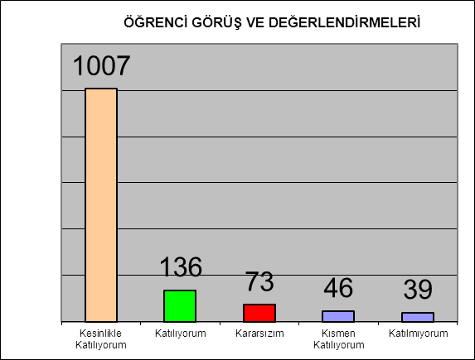

Kalealtı Köyü Haluk Gökalp Kılınç İlk-Ortaokulunda katılan 100 öğrenci üzerinden; 14 maddelik anket düzenlenmiştir. Anket tam puanı 1400 olup bunun üzerinden 1107 puan Kesinlikle Katılıyorum, 136 puan Katılıyorum,73 puan Karasızım,46 puan Kısmen Katılıyorum,39 puan Katılmıyorum sonucu çıkmıştır.

Şekil 1: Öğrencilerin Ulaşılabilirlik Düzeyi
“Öğretmenlerimle ihtiyaç duyduğumda rahatlıkla görüşebilirim” sorusuna ankete katılan öğrencilerin %72’si Katılıyorum yönünde görüş belirtmişlerdir.

Bu şekilde tüm sorumlar yorumlanmalıdır.

Öğretmen Anketi Sonuçları:
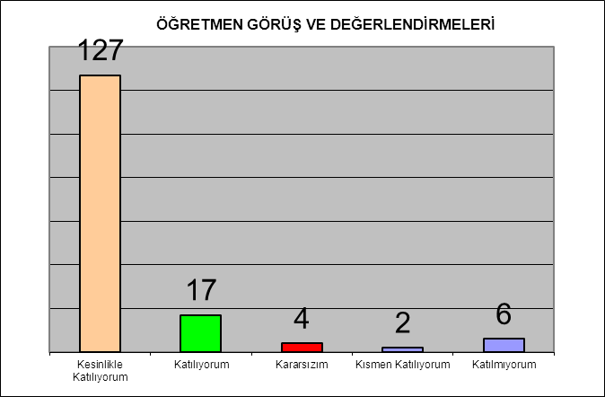
Kalealtı Köyü Haluk Gökalp Kılınç İlk-Ortaokulu 10 öğretmen ve 3 idareci olmak üzere 13 öğretmen üzerinden; 13 maddelik anket düzenlenmiştir. Anket tam puanı 156 olup bunun üzerinden 127 puan Kesinlikle Katılıyorum,17 puan Katılıyorum,4 puan Karasızım,2 puan Kısmen Katılıyorum,6 puan Katılmıyorum sonucu çıkmıştır.

Veli Anketi Sonuçları:
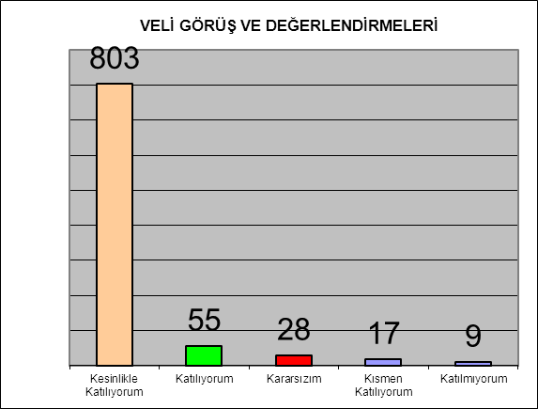
Kalealtı Köyü Haluk Gökalp Kılınç İlk-Ortaokulu katılan 70 veli üzerinden; 13 maddelik anket düzenlenmiştir. Anket tam puanı 910 olup bunun üzerinden 803 puan Kesinlikle Katılıyorum,55 puan Katılıyorum, 28 puan Karasızım,17 puan Kısmen Katılıyorum,9 puan Katılmıyorum sonucu çıkmıştır.

2.7. Okul/Kurum İçi Analiz
Kuruluş içi analiz; insan kaynaklarının yetkinlik düzeyi, kurum kültürü, teknoloji ve bilişim altyapısı, fiziki ve mali kaynaklara ilişkin analizlerin yapılarak okul/kurumun mevcut kapasitesinin değerlendirilmesidir. Ayrıca, bu bölümde okul/kurumun teşkilat şemasına da yer verilir.

Tablo 4.Okul/Kurum İçi Analiz İçerik Tablosu

Okulumuz Bina ve Alanları
Okulumuzun binası ile açık ve kapalı alanlarına ilişkin temel bilgiler altta yer almaktadır.

Sınıf ve Öğrenci Bilgileri
Okulumuzda yer alan sınıfların öğrenci sayıları alttaki tabloda verilmiştir.

SINIFI | Kız | Erkek | Toplam | SINIFI | Kız | Erkek | Toplam
ANA SINIFI | 6 | 7 | 13 | 5/A SINIFI | 9 | 6 | 15
1/A SINIFI | 6 | 8 | 14 | 6/A SINIFI | 16 | 10 | 26
2/A SINIFI | 6 | 13 | 19 | 7/A SINIFI | 15 | 10 | 25
3/A SINIFI | 7 | 8 | 15 | 8/A SINIFI | 10 | 11 | 21
4/A SINIFI | 9 | 7 | 16

2.7.2. İnsan Kaynakları

Okulumuzun çalışanlarına ilişkin bilgiler altta yer alan tabloda belirtilmiştir.
Tablo 3. Personel Bilgileri
Unvan | Erkek | Kadın | Toplam
Okul Müdürü ve Müdür Yardımcısı | 2 | 1 | 3
Sınıf Öğretmeni | 3 | 0 | 3
Branş Öğretmeni | 2 | 4 | 6
Rehber Öğretmen | - | - | -
İdari Personel | - | - | -
Yardımcı Personel | 1 | - | 1
Güvenlik Personeli | - | - | -
Toplam Çalışan Sayıları | 8 | 5 | 13

2.7.3.Teknolojik Düzey
Teknolojik kaynaklar başta olmak üzere okulumuzda bulunan çalışır durumdaki donanım malzemelerine ilişkin bilgilere Tablo 6’da yer verilmiştir.

Tablo 6. Teknolojik Kaynaklar Tablosu
Teknolojik Kaynaklar
Akıllı Tahta Sayısı | 5 | Yazıcı Sayısı | 2
Masaüstü Bilgisayar Sayısı | 4 | Fotokopi Makinası Sayısı | 1
Taşınabilir Bilgisayar Sayısı | 3 | TV Sayısı | 0
Projeksiyon Sayısı | 2 | İnternet Bağlantı Hızı | 1

2.7.4. Mali Kaynaklar
Okulumuzun genel bütçe ödenekleri, okul aile birliği gelirleri ve diğer katkılarda dâhil olmak üzere gelir ve giderlerine ilişkin son üç yıl gerçekleşme bilgileri alttaki tabloda verilmiştir.

Tablo 7. Gelir/Gider Tablosu
Yıllar | Gelir Miktarı | Gider Miktarı
2021 | 36265 TL | 4500 TL
2022 | 31765 TL | 27000 TL
2023 | 32160 TL | 17003 TL

2.7.5. İstatistiki Veriler
Okulumuzun binası ile açık ve kapalı alanlarına ilişkin temel bilgiler Tablo 8’de yer almaktadır.
Tablo 8. Okul Yerleşkesine İlişkin Bilgiler
Okul Bölümleri |  | Özel Alanlar | Var | Yok
Okul Kat Sayısı | 2 | Çok Amaçlı Salon |  | X
Derslik Sayısı | 10 | Çok Amaçlı Saha |  | X
Derslik Alanları (m2) | 40 | Kütüphane | X
Kullanılan Derslik Sayısı | 10 | Fen Laboratuvarı |  | X
Şube Sayısı | 10 | Bilgisayar Laboratuvarı |  | X
İdari Odaların Alanı (m2) | 25 | İş Atölyesi |  | X
Öğretmenler Odası (m2) | 16 | Beceri Atölyesi |  | X
Okul Oturum Alanı (m2) | 770 | Pansiyon |  | X
Okul Bahçesi (Açık Alan)(m2) | 2800
Okul Kapalı Alan (m2) | 1540
Sanatsal, bilimsel ve sportif amaçlı toplam alan (m²) | 2480
Kantin (m2) | -
Tuvalet Sayısı | 4

Sınıf ve Öğrenci Bilgileri
Okulumuzda yer alan sınıflar ve bu sınıflarda öğrenim gören öğrenci sayıları alttaki tabloda yer almaktadır.
Tablo 9. Öğrenci Sayıları
SINIFI | Kız | Erkek | Toplam | SINIFI | Kız | Erkek | Toplam
Anasınıfı | 6 | 7 | 13 | 7/A | 15 | 10 | 25
1/A | 6 | 8 | 14 | 8/A | 10 | 11 | 21
2/A | 6 | 13 | 19
3/A | 7 | 8 | 15
4/A | 9 | 7 | 16
5/A | 9 | 6 | 15
6/A | 16 | 10 | 26
*Sınıf sayısına göre istenildiği kadar satır eklenebilir.

2.8. Çevre Analizi (PESTLE)
Çevre analiziyle okul/kurum üzerinde etkili olan veya olabilecek politik, ekonomik, sosyo-kültürel, teknolojik, yasal çevresel dış etkenlerin tespit edilmesi amaçlanır. Dış çevreyi oluşturan unsurlar (nüfus, demografik yapı, coğrafi alan, kentsel gelişme, sosyokültürel hayat, ekonomik, sosyal, politik, kültürel durum, çevresel, teknolojik ve rekabete yönelik etkenler vb.) okul ve kurumun kontrolü dışındaki koşullara bağlı ve farklı eğilimlere sahiptir. Bu unsurlar doğrudan veya dolaylı olarak okul/kurumun faaliyet alanlarını etkilemektedir.
Bu analizde; büyük resme bakarak idareyi etkileyen veya etkileyebilecek değişiklikler, eğilimler vb. durumların sınıflandırılması sağlanmıştır. Analiz adında yer alan baş harflerden de anlaşılacağı gibi idare üzerinde etkili olan/olabilecek;
• Politik (Political)
• Ekonomik (Economic)
• Sosyokültürel (Socio-cultural)
• Teknolojik (Technological)
• Yasal (Legal)
• Çevresel (Environmental)
dış etkenler tespit edilmiştir. Analizde ayrıca; tespit edilen hususlar gerçekleştiğinde oluşturacağı potansiyel fırsat ve tehditler ortaya konulacaktır. Böylece tespitlerin ve ihtiyaçların belirlenmesi ve buna yönelik stratejilerin geliştirilmesi sağlanacaktır.
Tablo 10. PESTLE Analizi

P  (Politik) | E  (Ekonomik) | S  (Sosyokültürel) | T  (Teknolojik) | L  (Yasal) | E  (Çevresel)
- Kalkınma Planı ve Orta Vadeli Program,  - Bakanlık, il ve ilçe stratejik planlarının incelenmesi,  - Yasal yükümlülüklerin belirlenmesi,  - Oluşturulması gereken kurul ve komisyonlar,  - Okul/kurum çevresindeki politik durum. | - Okul/kurumun bulunduğu çevrenin genel gelir durumu,  - İş kapasitesi,  - Okul/kurumun gelirini arttırıcı unsurlar,  - Okul/kurumun giderlerini arttıran unsurlar,  - Tasarruf sağlama imkânları,  - İşsizlik durumu,  - Mal-ürün ve hizmet satın alma imkânları,  - Kullanılabilir bütçe | - Kariyer beklentileri,  - Ailelerin ve öğrencilerin bilinçlenmeleri,  - Aile yapısındaki değişmeler (geniş aileden çekirdek aileye)  - e- Devlet uygulamaları,  - Okul/kurumun teknoloji kullanım  Durumu  - Nüfus artışı, Göç,  - Nüfusun yaş gruplarına göre dağılımı,  - Hayat beklentilerindeki değişimler (Hızlı para kazanma hırsı, lüks yaşama düşkünlük, kırsal alanda kentsel yaşam),  - Beslenme alışkanlıkları,  - Değerler, mesleki etik kuralları vb. | - Okul/kurumun teknoloji kullanım  Durumu  - e- Devlet uygulamaları,  - Dijital Platformlar üzerinden uzaktan eğitim imkânları,  - Okul/kurumun sahip olmadığı teknolojik araçlar  - Personelin ve öğrencilerin teknoloji kullanım kapasiteleri,  - Personelin ve öğrencilerin sahip olduğu teknolojik araçlar,  - Teknoloji alanındaki gelişmeler  - Teknolojinin eğitimde kullanımı | •Ulusal ve Uluslararası Mevzuat  •Mevzuat Değişiklikleri  •Sağlık, Güvenlik, Eğitim gibi Sektörel Düzenlemeler | - Hava ve su kirlenmesi,  - Toprak yapısı,  - Bitki örtüsü,  - Doğal kaynakların korunması için yapılan çalışmalar,  - Çevrede yoğunluk gösteren hastalıklar,  - Doğal afetler (deprem kuşağında bulunma, Covid 19, kene vakaları vb.)

2.9. GZFT (Güçlü, Zayıf, Fırsat, Tehdit) Analizi
GZFT (Güçlü Yönler, Zayıf Yönler, Fırsatlar ve Tehditler) durum analizi kapsamında kullanılan temel yöntemlerdendir. Okulumuzun mevcut durumunu ortaya koyabilmek için geniş katılımlı bir grup ile GZFT analizi yapılmıştır.
Okulumuzda yapılan GZFT analizinde okulun güçlü ve zayıf yönleri ile okulumuz için fırsat ve tehdit olarak değerlendirilebilecek unsurlar tespit edilmiştir.
Güçlü Yönler
Öğrenciler
  Öğrencilerimiz ahlak, terbiye davranış yönünden güçlü yönümüzü oluşturmaktadır. Çevremiz köy ortamı olduğundan çocuklar arasında komşu ve akrabalık bağları olduğundan ilişkiler pozitif ve güvenlidir.
Çalışanlar | Çalışanlar; öğretmenler sayıları az olduğundan birbirleriyle iletişimleri kuvvetli ve pozitif yöndedir
Veliler | Velilerimizi yakınen tanıyor olmamız problemleri en asgariye indirmektedir.
Donanım | Akıllı tahta, yeterli düzeyde internet ağımızın olması eğitime olumlu yansımaktadır.
Bütçe | Okulun bütçesi kendine yetmektedir. Yetmediği zamanlar okulun isim sahibi destek olmaktadır.
Yönetim Süreçleri | Eşitlik.liyakat ve anlayış açısından yönetim süreçleri oumludur.
İletişim Süreçleri | İletişim ağları yeterlidir.
Bina ve Yerleşke | Binamız küçük ve derli topludur.

Zayıf Yönler
Öğrenciler | Öğrenciler köy ortamında olduğundan evler sobalı ve genelde tek odalı olduğundan ders çalışma durumları biraz az olmaktadır.
Veliler | Veliler biraz yetersiz, hem ilgi yönünden hem de bilgi olarak
Bina ve Yerleşke | Binamız iyi ama yeterli değil. Sosyal alanları ,spor salonu yok. Isınma problemi vardır. Dış yüzeyde mantolama yoktur.
Donanım | Donanım olarak biraz zayıf, bilgisayar laboratuvarı ,fen laboratuvarları vs. yok
Bütçe | Bütçesi yeterli değil…
Çalışanlar | Destek Personel sayısı
Yönetim Süreçleri | Ödüllendirme sistemi  İnsan kaynakları yönetim politikalarının yeterliliği  İzleme ve değerlendirme yeterliliği
İletişim Süreçleri

Fırsatlar
Politik | Okulun politik imkanları, İsim sahibi anne, babanın Ankara’da olmaları bir fırsattır.
Ekonomik | Ekonomik olarak okulun isim sahipleri zaman zaman desteklemektedirler.
Sosyolojik | İlin tarihi dokusunun zenginliği  Manevi ve kültürel zenginlik
Teknolojik | Teknolojinin eğitim üzerindeki etkisi
Mevzuat-Yasal | Eğitimde fırsat eşitliği
Ekolojik | Çevre bilincindeki artış

Tehditler
Politik | Tehdit algısı bulunmamaktadır
Ekonomik | Bulunmamaktadır.
Sosyolojik | Bulunmamaktadır.
Teknolojik | -
Mevzuat-Yasal | -
Ekolojik | Bulunmamaktadır.

2.10. Tespit ve İhtiyaçların Belirlenmesi
Durum analizi çerçevesinde gerçekleştirilen tüm çalışmalardan elde edilen veriler; paydaş anketleri, toplantı tutanakları vs. göz önünde bulundurularak özet bir bakış geliştirilmesi sürecidir. Oluşturulan tablo amaç ve hedeflere ulaşmak için temel yapıyı oluşturacaktır.
Tablo 11. Tespit ve İhtiyaçları Belirlenmesi
Durum Analizi Aşamaları | Tespitler | İhtiyaçlar
Uygulanmakta Olan Stratejik  Planın Değerlendirilmesi | İzleme ve değerlendirme çalışmalarında eksiklikler saptanmıştır. | İzleme ve değerlendirme için etkin bir sistem kurulması
Paydaş Analizi | Aileler ile iletişim ve iş birliği yetersizdir. | Aileler ile ilişkileri güçlendirecek bir ekosistemin kurulması
Okul İçi Analiz | Öğrencilerin öğrenme stilleri arasında en yüksek yüzde (%80) sosyal öğrenmedir. | İş birlikçi öğretim tekniklerine ağırlık verilmesi

BÖLÜM III

GELECEĞE BAKIŞ

MİSYON, VİZYON VE TEMEL DEĞERLER
Okul Müdürlüğümüzün Misyon, vizyon, temel ilke ve değerlerinin oluşturulması kapsamında öğretmenlerimiz, öğrencilerimiz, velilerimiz, çalışanlarımız ve diğer paydaşlarımızdan alınan görüşler, sonucunda stratejik plan hazırlama ekibi tarafından oluşturulan Misyon, Vizyon, Temel Değerler; Okulumuz üst kurulana sunulmuş ve üst kurul tarafından onaylanmıştır.

MİSYON
Toplumdaki her bireyin eğitim öğretim imkânlarından eşit şartlarda faydalandığı, bilgi, beceri, özgüven ve sorumluluğu yüksek, girişimci, yenilikçi, temel değerlerini ve milli kültürünü özümsemiş, çağın koşullarına hızla uyum sağlayabilen demokratik, çağdaş, mutlu bireyler yetiştirebilmek için gerekli ortamları sağlamak.

VİZYON
Yetiştirdiği insan modeliyle eğitim ve öğretimin her zaman öncüsü olmak.

TEMEL DEĞERLERİMİZ
1) Eşitlik
2) Liyakat
3) Tarafsızlık
4) Paylaşımcılık
5) Teknolojik adaptasyon
6) Şeffaflık

AMAÇ, HEDEF, PERFORMANS GÖSTERGESİ İLE STRATEJİLER
Bu bölümde, stratejik amaçlar, hedefler, performans göstergeleri ile stratejiler yer almaktadır.

TEMA I: KURUMSAL KAPASİTE
Amaç | A1 Okul öncesi eğitim kurumlarının, eğitimin temel ilkeleri doğrultusunda niteliğini arttırmak amacıyla kurumsal kapasite geliştirilecektir.
Hedef 1.1 | H.1.1 Okul öncesi eğitim kurumlarında fiziki mekânların okulun ihtiyaç ve hedefleri doğrultusunda iyileştirilmesi sağlanacaktır.
Performans Göstergeleri | Hedefe Etkisi (%) | Plan Dönemi Başlangıç Değeri | 2024 | 2025 | 2026 | 2027 | 2028
PG 1.1.1 Okulda/kurumda iyileştirilen fiziki mekân sayısı. | %20 | %20 | %2 | %2 | %3 | %3 | %3
PG 1.1.2 Açılan ana sınıfı derslik sayısı | %0 | %0 | %2 | %2 | %2 | %2 | %2
PG 1.1.3 Okulda düzenleme yapılan açık hava oyun alanı sayısı | %20 | %20 | %1 | %1 | %1 | %1 | %1
PG 1.1.4 İyileştirme yapılan kütüphane sayısı | %60 | %60 | %3 | %4 | %4 | %5 | %5
PG 1.1.5 Okulda düzenleme yapılan atölye sayısı | %0 | %0 | %3 | %4 | %5 | %5 | %2
Stratejiler | S1. Fiziki mekânların (derslikler, spor salonu, kütüphaneler, atölyeler, açık hava oyun alanları vb.) iyileştirilmesi için kamu idareleri, belediyeler ve hayırseverlerle vb. iş birlikleri yapılacaktır.  S2. Okul öncesi eğitimde okul-aile iş birliği, farkındalık geliştirme, bilgilendirme çalışmaları yapılacaktır.  S3. Okulun eksiklikleri yerinde tespit edilerek zamanında ödenek talebinde bulunulacaktır.  S4. Okul, aile ve çevre iş birliği yapılarak fiziki mekânlar iyileştirilecektir.

Amaç | A1 Okul öncesi eğitim kurumlarının, eğitimin temel ilkeleri doğrultusunda niteliğini arttırmak amacıyla kurumsal kapasite geliştirilecektir.
Hedef 1.2 | H1.2 Eğitim ve öğretimin sağlıklı ve güvenli bir ortamda gerçekleştirilmesi için okul sağlığı ve güvenliği geliştirilecektir.
Performans Göstergeleri | Hedefe Etkisi (%) | Plan Dönemi Başlangıç Değeri | 2024 | 2025 | 2026 | 2027 | 2028
PG 1.2.1 Okulda yaşanan kaza sayısı | - | - | - | - | - | - | -
PG 1.2.2 Teknoloji bağımlılığıyla mücadele ile ilgili konularda eğitim alan öğretmen sayısı | %10 | %10 | %2 | %2 | %2 | %2 | %2
PG 1.2.3 Teknoloji bağımlılığıyla mücadele ile ilgili konularda eğitim alan çocuk sayısı | %10 | %10 | %2 | %2 | %2 | %2 | %2
PG 1.2.4 Akran zorbalığı ve siber zorbalıkla ilgili konularda eğitim alan öğretmen sayısı | %10 | %10 | %2 | %2 | %2 | %2 | %2
PG 1.2.5 Akran zorbalığı ve siber zorbalıkla ilgili konularda eğitim alan veli sayısı | %10 | %10 | %2 | %2 | %2 | %2 | %2
PG 1.2.6 Hijyen, gıda güvenliği, bulaşıcı hastalıklar ile ilgili konularda eğitim alan öğretmen sayısı | %20 | %20 | %4 | %4 | %4 | %4 | %4
PG 1.2.7 Hijyen, gıda güvenliği, bulaşıcı hastalıklar ile ilgili konularda eğitim alan destek eğitim personeli sayısı | %20 | %20 | %4 | %4 | %4 | %4 | %4
PG 1.2.8 Sivil savunma eğitimlerine katılan öğretmen sayısı | %10 | %10 | %2 | %2 | %2 | %2 | %2
PG 1.2.9 Afet ve acil durum tatbikat sayısı | %10 | %10 | %2 | %2 | %2 | %2 | %2
Stratejiler | S1 Eğitim ortamları iş sağlığı ve güvenliği yönergesine uygun hâle getirilecektir.  S2 Öğrenci, öğretmen ve velilerde farkındalık oluşturmak için bağımlılıkla mücadele, akran zorbalığı, siber zorbalık, sağlıklı beslenme ve obezite, hijyen, bulaşıcı hastalıklar ve gıda güvenliği gibi konularda alan uzmanları ile iş birliğinde eğitimler düzenlenecektir.  S3 Doğa, insan ve teknoloji kaynaklı (deprem, sel, heyelan, yangın, çığ ve salgın hastalıklar vd.) afetlere karşı gerekli tedbirlerin alınması için çalışmalar yapılacaktır.  S4 Doğa, insan ve teknoloji kaynaklı (deprem, sel, heyelan, yangın, çığ ve salgın hastalıklar vd.) konularında alan uzmanları ile iş birliğinde öğretmen, öğrenci ve velilere farkındalık eğitimleri verilecektir.  S5 Okulun afet ve acil durum eylem planının güncel tutulması sağlanacaktır.  S6 Afet ve acil durum tatbikatları düzenlenecektir.

Amaç | A2 Eğitim ve öğretimin niteliğinin geliştirilmesini sağlanacaktır.
Hedef 2.1 | H2.1 Kurum personelinin mesleki gelişimlerinin artırılması sağlanacaktır.
Performans Göstergeleri | Hedefe Etkisi (%) | Plan Dönemi Başlangıç Değeri | 2024 | 2025 | 2026 | 2027 | 2028
PG 2.1.1 Hizmet içi eğitim alan yönetici sayısı | %15 | %15 | %2 | %2 | %2 | %2 | %2
PG 2.1.2 Hizmet içi eğitim alan yönetici sayısı | %15 | %15 | %2 | %2 | %2 | %2 | %2
PG 2.1.3 Yüz yüze hizmet içi eğitim alan öğretmen sayısı | %5 | %5 | %4 | %4 | %4 | %4 | %4
PG 2.1.4 Eğitim alan yardımcı personel sayısı | %5 | %5 | %4 | %4 | %4 | %4 | %4
PG 2.1.5 Uzaktan hizmet içi eğitime katılan öğretmen sayısı | %5 | %5 | %4 | %4 | %4 | %4 | %4
PG 2.1.6 Ulusal uluslararası projelere katılım sağlayan öğretmen sayısı | %0 | %0 | %1 | %1 | %1 | %1 | %1
PG 2.1.7 Uluslararası projelere katılım sağlayan öğretmen sayısı | %0 | %0 | %2 | %2 | %2 | %2 | %2
PG 2.1.8 Öğretmenlere yönelik düzenlenen eğitim sayısı | %15 | %15 | %5 | %5 | %5 | %5 | %5
PG 2.1.9 Yöneticilere yönelik düzenlenen eğitim sayısı | %15 | %15 | %3 | %3 | %3 | %3 | %3
PG 2.1.10 Yüksek lisans eğitimini sürdüren öğretmen sayısı | %5 | %5 | %3 | %3 | %3 | %3 | %3
PG 2.1.11 Yüksek lisans eğitimini sürdüren yönetici sayısı | %5 | %5 | %2 | %2 | %2 | %2 | %2
PG 2.1.12 Yüksek lisans eğitimini tamamlayan öğretmen sayısı | %5 | %5 | %1 | %1 | %1 | %1 | %1
PG 2.1.13 Yüksek lisans eğitimini tamamlayan yönetici sayısı | %5 | %5 | %1 | %1 | %1 | %1 | %1
PG 2.1.14 Doktora eğitimini sürdüren öğretmen sayısı | %0 | %0 | %2 | %2 | %2 | %2 | %2
PG 2.1.15 . Doktora eğitimini sürdüren yönetici sayısı | %5 | %5 | %2 | %2 | %2 | %2 | %2
PG 2.1.16 Doktora eğitimini tamamlayan öğretmen sayısı | %0 | %0 | %2 | %2 | %2 | %2 | %2
PG 2.1.17 Doktora eğitimini tamamlayan yönetici sayısı | %0 | %0 | %1 | %1 | %1 | %1 | %1
Stratejiler | S1 Okul Öncesi Eğitim Kurumları yöneticilerinin ve öğretmenlerin mesleki gelişim ihtiyaçları tespit edilerek bu ihtiyaçları gidermeye yönelik bir mesleki gelişim planı hazırlanacaktır.  S2 Bakanlık, diğer kurum ve kuruluşlarla yapılan iş birlikleri kapsamında yardımcı personelin görev alanı ile ilgili iş başı eğitim almaları sağlanacaktır.  S3 Okul Öncesi Eğitim Kurumları öğretmenlerinin alanlarında mesleki gelişimlerini ve öğretmenlik yeterliklerini geliştirmek için  mahalli ve merkezi düzeyde eğitim almaları sağlanacaktır.  S4 Okul Öncesi Eğitim Kurumları yöneticilerinin ve öğretmenlerin dijital platformlar aracılığıyla verilen eğitimlere katılmaları teşvik edilecektir.  S5 Okul Öncesi Eğitim Kurumları personelinin motivasyon, iş doyumu ve kurumsal bağlılık düzeylerini artıracak çalışmalar yapılacaktır.

TEMA II: EĞİTİM ÖĞRETİME ERİŞİM ve KATILIM
Eğitim ve öğretime erişim okullaşma ve okul terki, devam ve devamsızlık, okula uyum ve oryantasyon, özel eğitime ihtiyaç duyan bireylerin eğitime erişimi, yabancı öğrencilerin eğitime erişimi ve hayat boyu öğrenme kapsamında yürütülen faaliyetlerin ele alındığı temadır.

Amaç | A3 Öğrencilerin kaliteli eğitime erişimleri fırsat eşitliği temelinde artırılarak tüm gelişim alanlarını kapsayacak şekilde çok yönlü gelişimleri sağlanacaktır.
Hedef 3.1 | H3.1 Okul öncesi eğitime erişim artırılacaktır.
Performans Göstergeleri | Hedefe Etkisi (%) | Plan Dönemi Başlangıç Değeri | 2024 | 2025 | 2026 | 2027 | 2028
PG 3.1.1 Aday kayıttaki bir sonraki yıl ilkokula başlayacak olan çocuklardan okula kayıt olanların oranı (%) | %20 | %20 | %1 | %1 | %1 | %1 | %1
PG 3.1.2 Tüm dersliklerin doluluk oranı (%) | %80 | %80 | %5 | %5 | %5 | %5 | %5
PG 3.1.3 Ebeveynine aile eğitimi verilen okul öncesi çocuk sayısı | %0 | %0 | %10 | %20 | %20 | %10 | %10
Stratejiler | S1 Kayıt döneminde bir sonraki yıl ilkokula başlayacak olan çocuklar başta olmak üzere, tüm çocukların aileleri ile iletişime geçilerek okul öncesi eğitime kayıtla ilgili gerekli bilgilendirme yapılacaktır.  S2 Okul öncesi eğitimde ebeveyn bilgilendirme çalışmaları yapılacaktır.  S3 Tüm derslikler tam kapasite kullanılacaktır.  S4 İhtiyaç dâhilinde (aday kayıtta fazla çocuk olması durumunda) ikili eğitim uygulaması yapılacaktır.  S5 Aileye düşen maliyeti azaltmaya yönelik iş birliği, protokol veya projeler geliştirilecektir.

TEMA III: EĞİTİM VE ÖĞRETİMDE KALİTE
Eğitim ve öğretimde kalitenin artırılması başlığı esas olarak eğitim ve öğretim faaliyetinin hayata hazırlama işlevinde yapılacak çalışmaları kapsamaktadır.
Bu tema altında akademik başarı, sınav kaygıları, sınıfta kalma, ders başarıları ve kazanımları, disiplin sorunları, öğrencilerin bilimsel, sanatsal, kültürel ve sportif faaliyetleri ile istihdam ve meslek edindirmeye yönelik rehberlik ve diğer mesleki faaliyetler yer almaktadır.

Amaç | A3 Öğrencilerin kaliteli eğitime erişimleri fırsat eşitliği temelinde artırılarak tüm gelişim alanlarını kapsayacak şekilde çok yönlü gelişimleri sağlanacaktır.
Hedef 3.2 | H 3.2 Okul öncesi eğitiminin niteliği artırılacaktır.
Performans Göstergeleri | Hedefe Etkisi (%) | Plan Dönemi Başlangıç Değeri | 2024 | 2025 | 2026 | 2027 | 2028
PG 3.2.1 e-Portfolyo hazırlanan çocuk oranı (%) | %30 | %30 | %10 | %10 | %10 | %10 | %10
PG 3.2.2 Eğitim öğretim yılı süresince açık hava etkinliği yapılan eğitim günü oranı (%) | %20 | %20 | %10 | %10 | %15 | %15 | %15
PG 3.2.3 Eğitsel değerlendirme ve tanılama hakkında bilgilendirme yapılan veli sayısı | %10 | %10 | %5 | %10 | %10 | %10 | %15
PG 3.2.4 Eğitsel değerlendirme ve tanılama hakkında bilgilendirme yapılan öğretmen oranı (%) | %20 | %20 | %5 | %6 | %10 | %5 | %4
PG 3.2.5 Okul bahçeleri geleneksel oyunlara uygun şekilde düzenlenen kurum oranı (%) | %20 | %20 | %5 | %10 | %10 | %15 | %15
Stratejiler | S1 Bakanlıkça hazırlanan e-Portfolyo sistemine her çocuk için veri girişi gerçekleştirilecektir.  S2 Okul öncesi eğitim sürecinde, her gün açık hava etkinliğine yer verilecektir.  S3 Okul bahçeleri geleneksel oyunlara uygun şekilde düzenlenecektir.  S4 Okul öncesi eğitimde okul-aile iş birliği geliştirilecektir.  S5 Eğitsel değerlendirme ve tanılama sürecine yönelik olarak velilere yönelik bilgilendirme çalışmaları yapılması sağlanacaktır.

IV. BÖLÜM

MALİYETLENDİRME
2024-2028 Stratejik Planı Faaliyet/Proje Maliyetlendirme Tablosu
Kaynak Tablosu | 2024 | 2025 | 2026 | 2027 | 2028 | Toplam
Genel Bütçe | 45000 | 55000 | 65000 | 75000 | 85000 | 325.000
Valilikler ve Belediyelerin Katkısı | 0 | 0 | 0 | 0 | 0 | 0
Diğer (Okul Aile Birlikleri) | 9.680 | 5000 | 8000 | 8000 | 9000 | 39.680
TOPLAM | 54.680 | 60.000 | 73.000 | 83.000 | 94.000 | 364.680

MALİYET TABLOSU
STRATEJİK AMAÇ/ HEDEF | Plan Dönemi
STRATEJİK AMAÇ/ HEDEF | 2024 | 2025 | 2026 | 2027 | 2028
STRATEJİK AMAÇ 1 | 8000 | 10000 | 12000 | 14000 | 16000
Hedef 1.1 | 6000 | 8000 | 10000 | 12000 | 14000
Hedef 1.2 | 5000 | 7000 | 9000 | 11000 | 13000
STRATEJİK AMAÇ 2 | 10000 | 12000 | 14000 | 16000 | 18000
Hedef 2.1 | 7000 | 9000 | 11000 | 13000 | 15000
STRATEJİK AMAÇ 3 | 10000 | 12000 | 14000 | 16000 | 18000
Hedef 3.1 | 6000 | 8000 | 10000 | 12000 | 14000
Hedef 3.2 | 7000 | 9000 | 11000 | 13000 | 15000
GENEL YÖNETİM GİDERLERİ | 10000 | 12000 | 14000 | 16000 | 18000
TOPLAM | 69.000 | 87.000 | 105.000 | 123.000 | 141.000

V. BÖLÜM

İZLEME VE DEĞERLENDİRME
Okulumuz Stratejik Planı izleme ve değerlendirme çalışmalarında 5 yıllık Stratejik Planın izlenmesi ve 1 yıllık gelişim planın izlenmesi olarak ikili bir ayrıma gidilecektir.
Stratejik planın izlenmesinde 6 aylık dönemlerde izleme yapılacak denetim birimleri, il ve ilçe millî eğitim müdürlüğü ve Bakanlık denetim ve kontrollerine hazır halde tutulacaktır.
Yıllık planın uygulanmasında yürütme ekipleri ve eylem sorumlularıyla aylık ilerleme toplantıları yapılacaktır. Toplantıda bir önceki ayda yapılanlar ve bir sonraki ayda yapılacaklar görüşülüp karara bağlanacaktır.



T.C.
ELBİSTAN KAYMAKAMLIĞI
İlçe Millî Eğitim Müdürlüğü
Kalealtı Köyü Haluk Gökalp Kılınç Ortaokulu

Sayı : E-71955207-602.04.01-102795175 22.05.2024
Konu : Müdürlüğümüz 2024-2028 Stratejik Planı

MÜDÜRLÜK MAKAMINA

5018 sayılı Kamu Malî Yönetimi ve Kontrol Kanunu'nun "Stratejik planlama ve performans esaslı program bütçe" başlıklı 9. maddesi gereğince kamu idareleri; kalkınma planları, Cumhurbaşkanı tarafından belirlenen politikalar, programlar, ilgili mevzuat ve benimsedikleri temel ilkeler çerçevesinde geleceğe ilişkin misyon ve vizyonlarını oluşturmak, stratejik amaçlar ve ölçülebilir hedefler saptamak, performanslarını önceden belirlenmiş olan göstergeler doğrultusunda ölçmek ve bu sürecin izleme ve değerlendirmesini yapmak amacıyla katılımcı yöntemlerle stratejik plan hazırlamaktadır.
Bu kapsamda Müdürlüğümüz 2024-2028 yıllarını kapsayan stratejik plan çalışmaları tamamlanmıştır. Makamlarınızca da uygun görüldüğü takdirde Kalealtı Köyü Haluk Gökalp Kılınç İlk-Orta Okulu/Kurumu Müdürlüğü 2024-2028 Stratejik Planının 2024 yılı itibariyle uygulamaya konulması hususunu olurlarınıza arz ederim.

İsmail ALTUNAL
Okul Müdürü

Uygun görüşle arz ederim.

İsmail BAYAZIT
Şube Müdürü

OLUR
Fatih ÇETİN
İlçe Milli Eğitim Müdürü

Adres : Kalealtı Mahallesi No:75 Elbistan/Kahramanmaraş

Bu belge güvenli elektronik imza ile imzalanmıştır.
Belge Doğrulama Adresi : https://www.turkiye.gov.tr/meb-ebys
Bilgi için: İsmail ALTUNAL

Telefon No : 0 (344) 432 33 32 Unvan : Müdür

E-Posta: 733084@meb.k12.tr Kep Adresi : meb@hs01.kep.tr
İnternet Adresi: kalealtiortaolulu.meb.k12.tr Faks:

Bu evrak güvenli elektronik imza ile imzalanmıştır. https://evraksorgu.meb.gov.tr adresinden 2251-003b-3455-bbad-f321 kodu ile teyit edilebilir.

